Configuración de NAT

Alejandro Rodríguez Rojas

Índice
1 Introducción 3
2 Configuración de las tres máquinas 3
3 Preparación del NAT 7
4 Instalación del Servicio Web 8
5 Realización en Windows Server 9
5.1 Configuración de Servidor DHCP 12
5.2 Configuración del NAT 15

Introducción
Vamos a realizar el siguiente ejercicio de NAT:
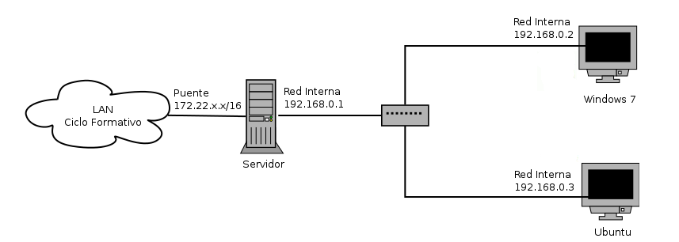
Vamos a simular con máquinas virtuales con VirtualBox el funcionamiento de un router Linux para que funcione como NAT.
1) Necesitamos tres máquinas:
- Un servidor Linux Debian, con dos tarjetas de red:
  - La primera en modo puente, que se configura por DHCP y que coge una IP en el rango 172.22.0.0/16 (para nosotros la ip pública).
  - La segunda en modo red interna (192.168.0.1) que será la puerta de enlace de los clientes
- Dos clientes: Para realizar las pruebas, uno Linux y uno Windows. Tendrán una interfaz de red en modo red interna, con el direccionamiento que observas en el dibujo.
2) Configura las tres máquinas y comprueba que los clientes pueden hacer ping al router pero que no tienen internet.
3) Configura el servidor Linux para que funcione como Router y NAT para que los clientes puedan acceder a internet.
4) Instala un servidor web en el cliente linux, y configura el servidor Linux para hacer DNAT y que desde la máquina real se pueda acceder a la página web alojada en el cliente.
5) Realiza el mismo ejercicio pero con un servidor Windows Server 2008.

Configuración de las tres máquinas

Necesitamos 3 máquinas virtuales, una Debian(servidor), otra debian también(cliente) y otra Windows.
La de servidor tendrá dos interfaces de red, una hacia el exterior(modo puente) y otra hacia una red interna, y las demás máquinas hacia dicha red interna.

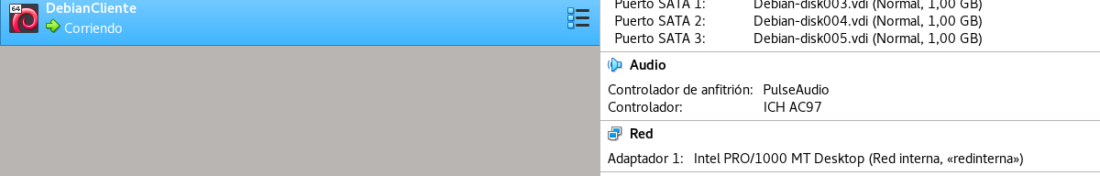
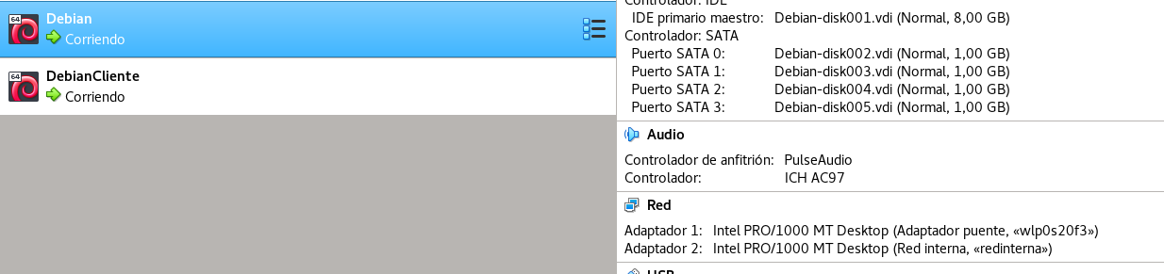
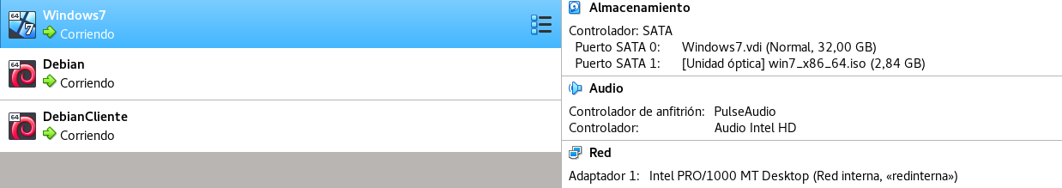
En la máquina Servidor configuraremos un DHCP para que el NAT de Ips a las máquinas clientes, por lo que primero configuraremos su /etc/network/interfaces.
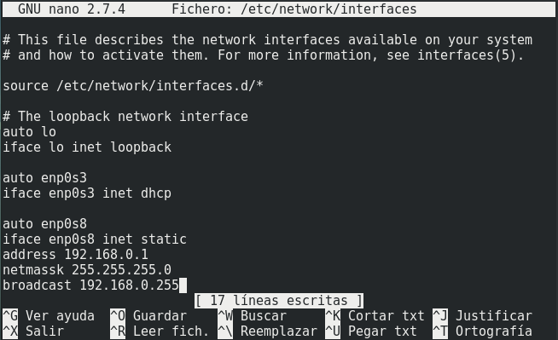
Ya tendremos la máquina servidor preparada, ahora debemos instalar el servicio dhcp.
*apt-get install isc-dhcp-server

En el fichero /etc/default/isc-dhcp-server ponemos la interfaz de red que queremos hacer que de dhcp.
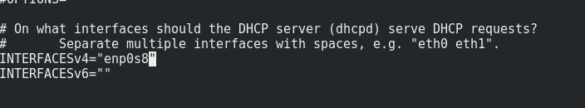
Y por último elegimos el rango de DHCP del servidor, /etc/dhcp/dhcpd.conf
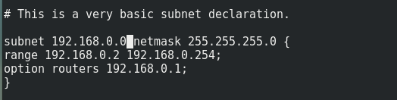

Y ahora reiniciamos el servicio(systemctl restart isc-dhcp-server).
A partir de aquí al iniciar las otras máquinas ya tendrán su IP.

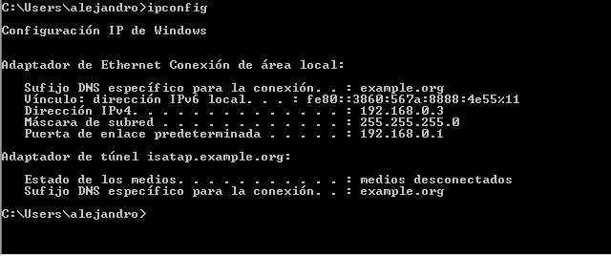
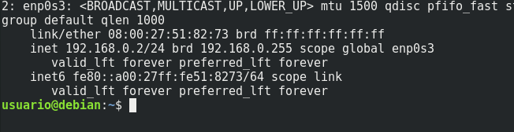

Comprobamos que las máquinas se comunican entre si.
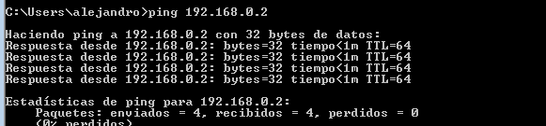

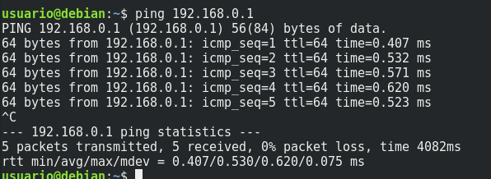

Preparación del NAT
Debemos ahora preparar el enrutamiento para que pueda el servidor pasar paquetes de una interfaz a otra.
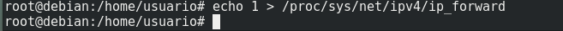
Esta configuración se borra cuando el equipo no esté, por lo que si queremos evitar eso debemos descomentar una linea en /etc/sysctl.conf
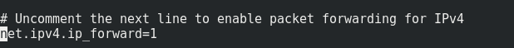
Y ahora debemos configurar la NAT con las iptables, que se haría en la máquina servidor.
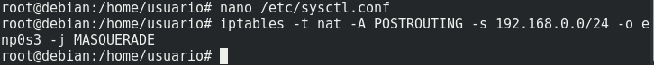
Ahora comprobamos si tienen conexión a Internet.
Debian→
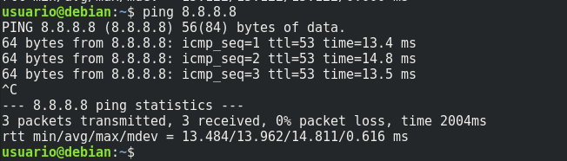
Windows→
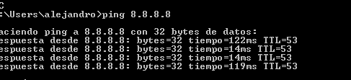

*Si queremos que funcione realmente debemos hacer un DNS hacia 8.8.8.8
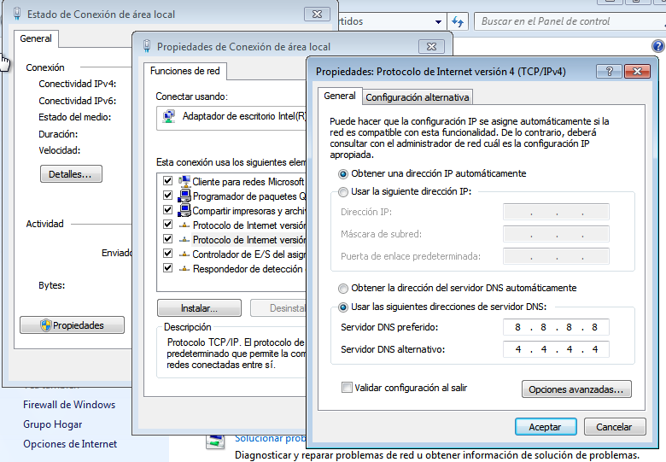

Instalación del Servicio Web
Debemos primero instalar apache2 en nuestra máquina Servidor.
*apt-get install apache2
Y realizamos una IP table de DNAT para poder acceder en nuestra máquina anfitrión.
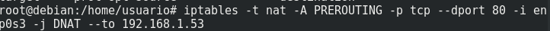

Y vemos que efectivamente en nuestra máquina se puede abrir la página web.
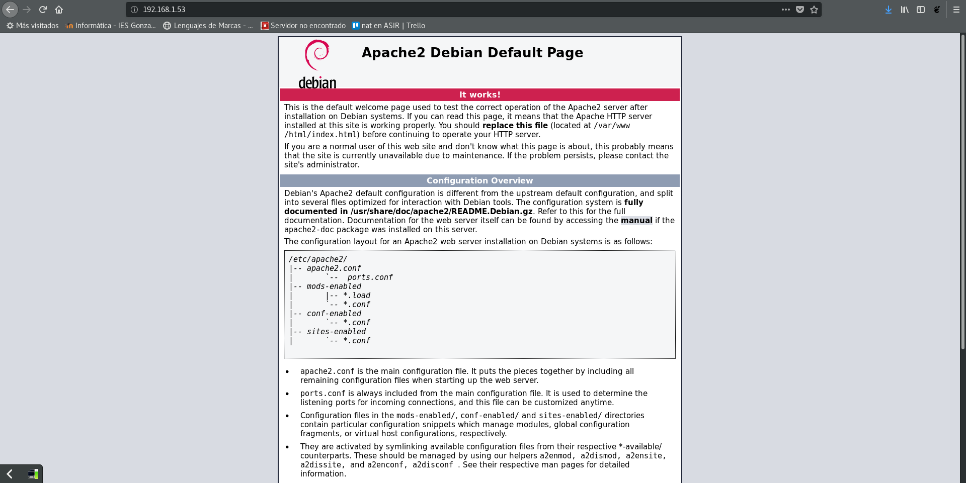

Realización en Windows Server
Ahora debemos cambiar la máquina servidor de Debian por una Windows Server 2008(tendrá dos tarjetas de red como la anterior).
Vamos al panel de control y centro de redes.
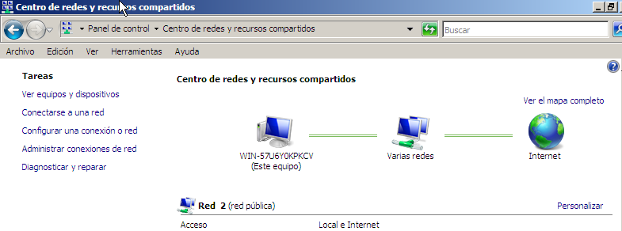

Luego de esto seleccionamos la red de area local que es nuestra red interna.
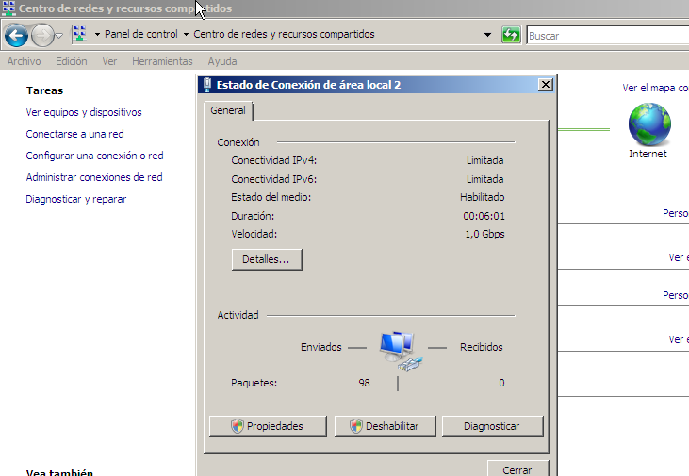

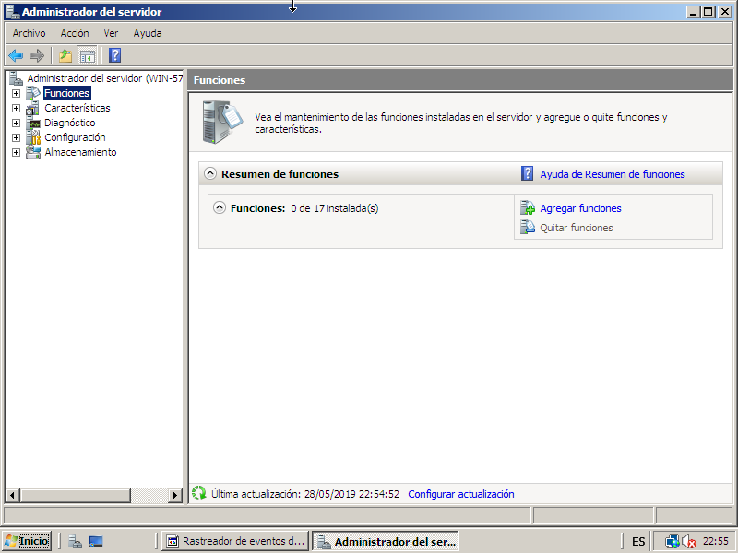

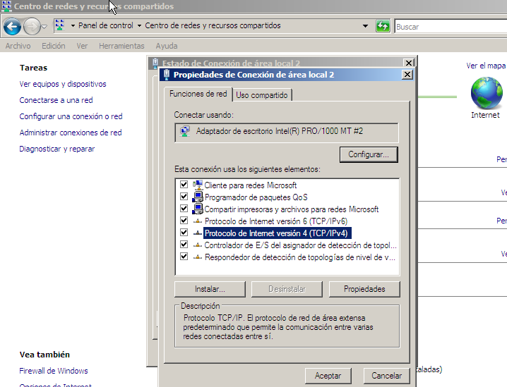

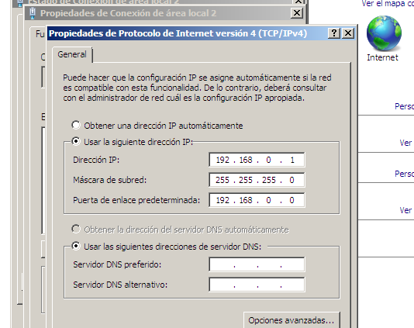

Con esto ya tendríamos la máquina preparada para el DHCP.

Configuración de Servidor DHCP
Debemos entrar al Administrador del Servidor.
Vamos a funciones y agregar funciones.
Seleccionamos la opción de Servidor DHCP.
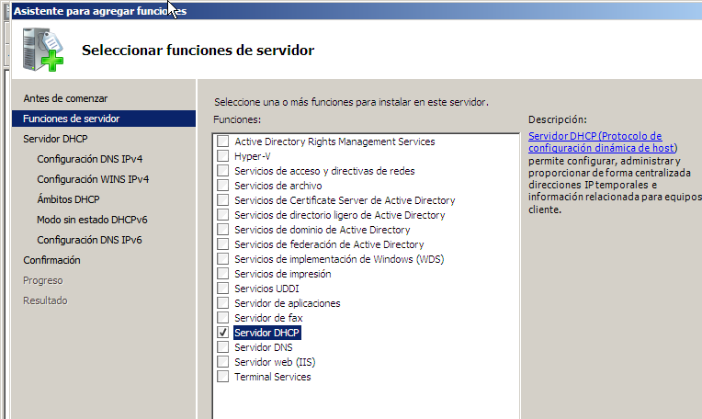

Nos debe de salir el enlace de nuestra red interna.
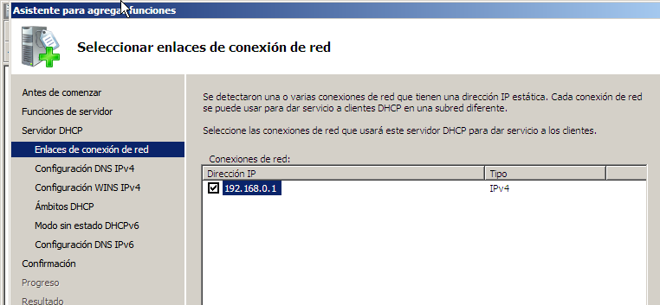
*Si no nos sale reiniciar el Administrador del Servidor.
Vamos al apartado Ambitos DHCP y damos a Agregar…
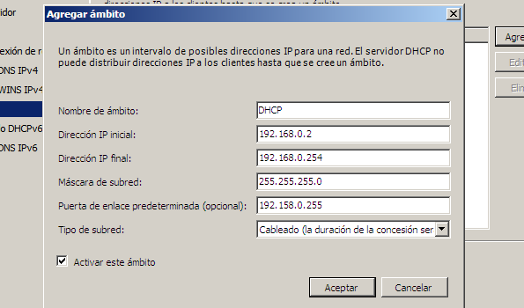

Quitamos el Ipv6.
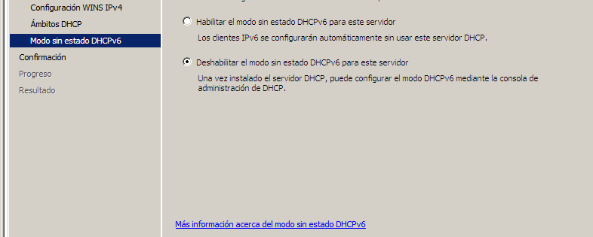
Y Confirmamos e Instalamos.
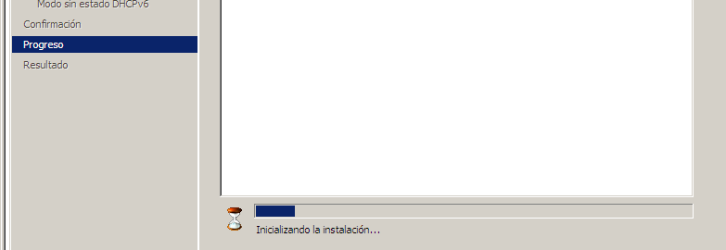
Y ahora entramos con otras máquinas y observamos si reciben IP.
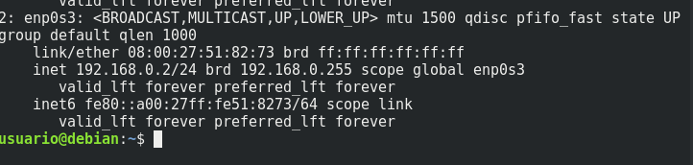
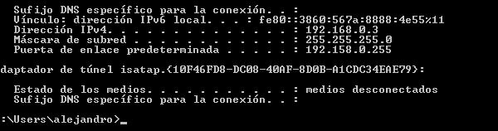

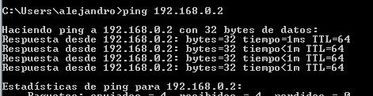

Configuración del NAT
Primero en la red externa debemos configurar el DNS de google.
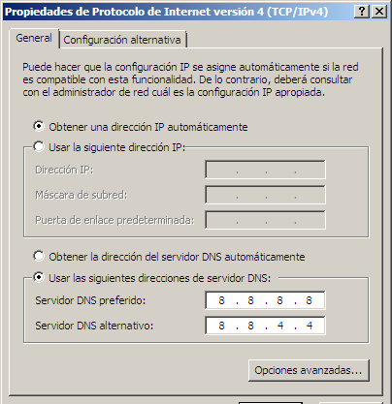

Vamos ahora al administrador de servidor y agregar funciones.
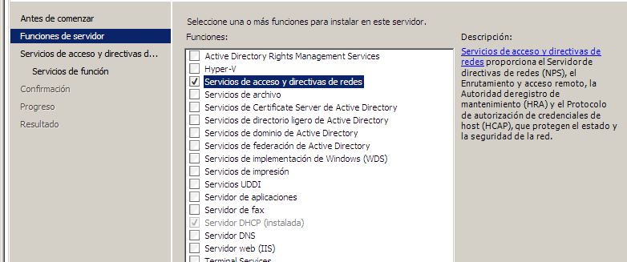
Seleccionamos en servicios de función la opción de enrutamiento.
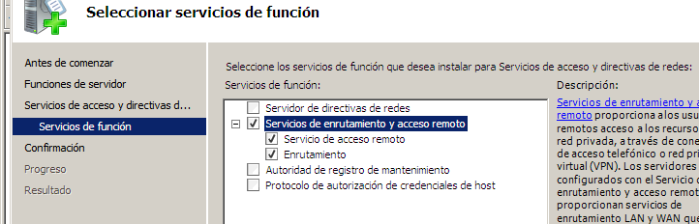
Y instalamos.
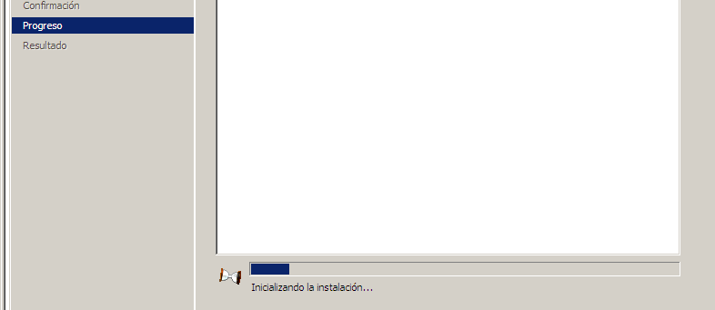

Hacemos click derecho en Enrutamiento.
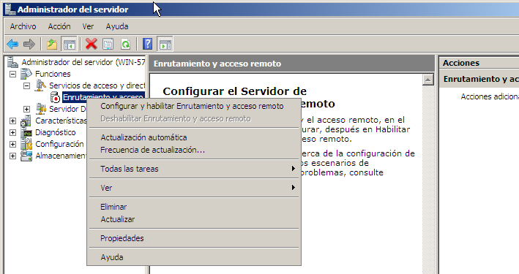
Seleccionamos la opción de NAT.
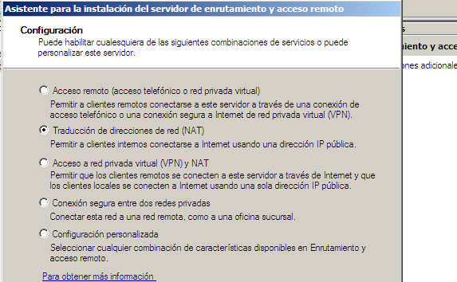

Y seleccionamos la red que esta conectada a Internet.
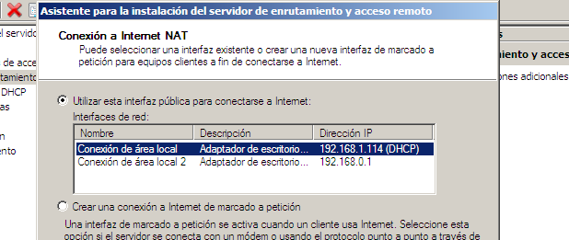
Y ya tendremos nuestro NAT preparado.

